Edukacja kulinarna z Akademią Uwielbiam i Abanana
Trwa program edukacyjny Akademia Uwielbiam skierowany do szkół w całej Polsce. Agencja Abanana odpowiedzialna była za przygotowanie wizualizacji i grafik dla strony internetowej akcji. Stronę zaprojektowano tak, aby funkcjonalnie i sprawnie obsługiwała to przedsięwzięcie oraz była wsparciem technicznym.

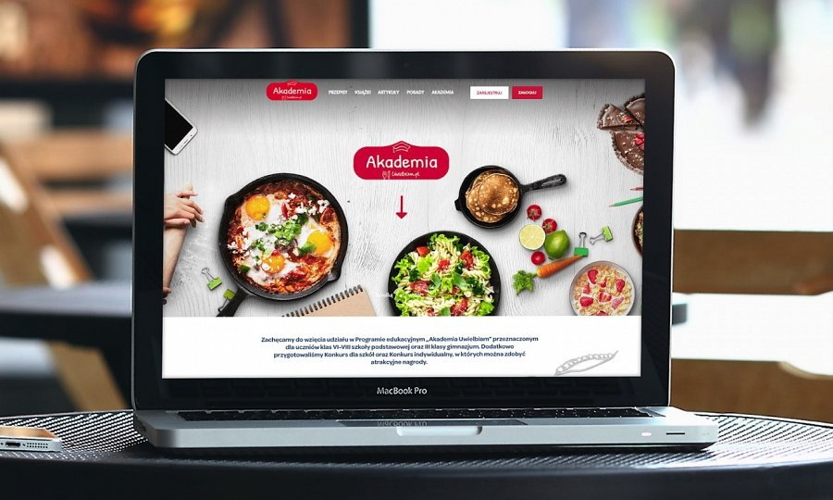
Placówki, które zgłoszą się do programu, zyskają wiedzę na temat zdrowego stylu życia, zasad odżywiania, niemarnowania żywności i gotowania. Dodatkowo w ramach Akademii przewidziane zostały konkursy, w których uczniowie, klasy i całe szkoły mogą walczyć o atrakcyjne nagrody.

Akademia Uwielbiam jest wartościową ofertą dla uczniów i nauczycieli klas VI-VIII szkół podstawowych oraz klas III gimnazjów. Celem programu jest edukacja młodzieży w zakresie podstaw zdrowego stylu życia, potrzeb różnicowania produktów w codziennej diecie oraz uświadomienie uczniom szkół podstawowych i gimnazjów, jak ważną rolę odgrywają one w odżywianiu.

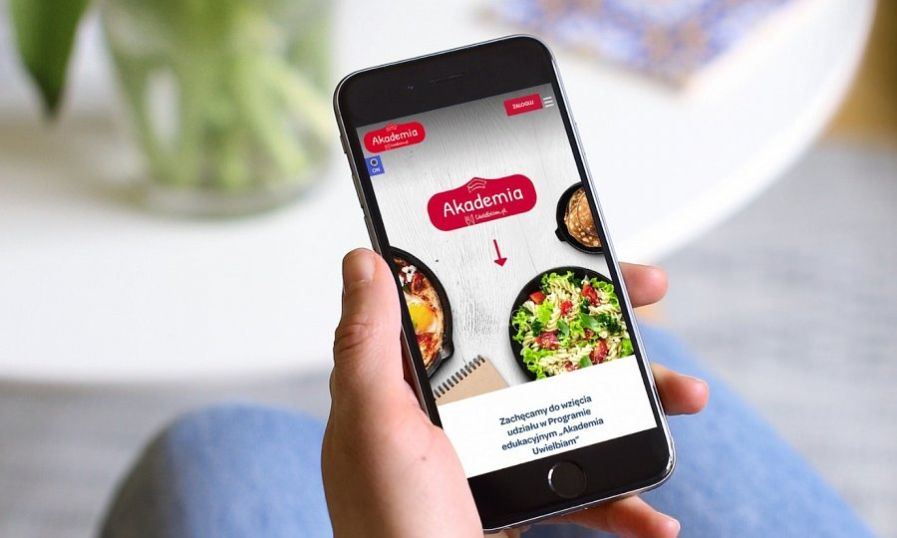
Akademia uczy także właściwych zachowań związanych z niemarnowaniem żywności, doceniania wartości wspólnych posiłków i ich przygotowywania, a także radości z gotowania. Do Akademii Uwielbiam może dołączyć dowolna liczba nauczycieli i klas z danej szkoły. Nauczyciele koordynujący mogą zgłosić swoją klasę do programu, wypełniając formularz rejestracyjny dostępny na stronie internetowej programu: www.akademiauwielbiam.pl.

